**Bài dự thi viết về gương “Điển hình tiên tiến, Người tốt – Việc tốt” năm 2018**

**CÔ GIÁO BÙI THỊ THANH MAI - GIÁO VIÊN DẠY GIỎI,**

**HẾT LÒNG VÌ HỌC SINH THÂN YÊU!**

Cô giáo Bùi Thị Thanh Mai là giáo viên đã giảng dạy 15 năm tại trường Tiểu học Hoàng Diệu quận Ba Đình. Ai gặp cô Mai lần đầu đều có ấn tượng tốt đẹp về cô bởi giọng nói dịu dàng, ánh mắt thân thiện và nụ cười tươi xinh.

|  |
| --- |
| C:\Users\PC\Downloads\971401_230243940478197_1280402354_n.jpg |

Là một giáo viên yêu nghề, mến trẻ, hăng say, sáng tạo trong công việc, cô giáo đã mang tới cho học sinh những bài giảng sinh động, hấp dẫn và giúp học sinh tự học, tự chiếm lĩnh kiến thức, giúp học sinh học tập và rèn luyện tốt hơn, để mỗi ngày đến trường của các em thực sự là một ngày vui và bổ ích. Mỗi khi có dịp vào dự giờ lớp cô Mai, tôi luôn được gặp những ánh mắt vô cùng háo hức của các em học sinh. Các em tự tin phát biểu, trình bày ý kiến của mình một cách say mê và tự nhiên. Những bài học về Lịch sử, Địa lý dường như rất lạ lẫm với các em nhưng dưới sự hướng dẫn của cô Thanh Mai lại trở nên gần gũi, hấp dẫn và vô cùng cuốn hút.

Để có được những giờ dạy thu hút học sinh như vậy chính bởi cô giáo Thanh Mai là tấm gương tự học, tự bồi dưỡng nâng cao trình độ chuyên môn, nghiệp vụ. Cô là một trong những giáo viên giỏi của nhà trường, luôn mạnh dạn dạy những tiết chuyên đề, hội giảng để nâng cao chuyên môn, chia sẻ cùng đồng nghiệp những phương pháp dạy học mới, để những kinh nghiệm của cô được lan tỏa, được nhân lên trong tập thể, cùng giúp nhau tiến bộ.

Không chỉ vững vàng về chuyên môn, cô Mai còn là một giáo viên hết lòng, hết mực yêu thương và tận tình chăm sóc học sinh thân yêu. Cô quan tâm rèn nếp, đối xử công bằng và nhân hậu với tất cả các con học sinh nên học sinh nào cũng yêu quý, vâng lời cô để trở thành con ngoan, trò giỏi.

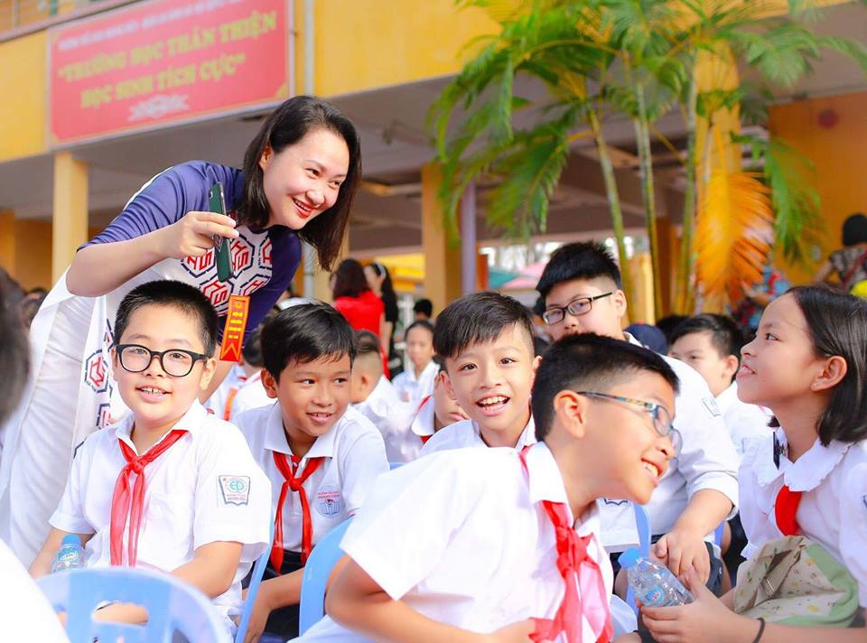

Một câu chuyện nhỏ mà tôi chia sẻ sau đây sẽ cho chúng ta cảm nhận rõ hơn về tấm lòng nhân hậu của cô Mai. Khi cô giáo lớp 3A7 trong trường trao đổi về hoàn cảnh của em Lê Bảo Anh, mẹ đi tù, ở với bố dượng không việc làm ổn định tại nhà thuê trọ ở ngõ 285 Đội Cấn, không nhận được bất cứ sự giúp đỡ nào của người thân ruột thịt nên em thường xuyên nghỉ học và gia đình đã không nộp tiền học, ăn bán trú cho em từ tháng 2/2018. Nghe thấy vậy, cô Mai đã xung phong nhận nộp tiền học 2 buổi (122.000 đồng) hàng tháng cho em, dành thời gian trò chuyện động viên em đi học đều đặn, phối hợp cùng cô giáo chủ nhiệm của em Bảo Anh phụ đạo kiến thức cho em, trò chuyện như một người mẹ, dặn dò em biết tự bảo vệ mình... để Bảo Anh cảm thấy được quan tâm, bớt đi nỗi nhớ mẹ và tập trung học tập tốt. Dù em không phải là học sinh của mình nhưng cô Mai đã dành cho em một tấm lòng yêu thương, chăm sóc tận tình. Ngoài ra, mỗi khi trường tiểu học Hoàng Diệu phát động các đợt quyên góp ủng hộ giáo viên, học sinh vùng sâu vùng xa hay đồng bào những vùng bị thiên tai bão lụt, cô Mai luôn nhiệt tình ủng hộ đồng thời kêu gọi tấm lòng thiện nguyện của phụ huynh và học sinh. Cô là tấm gương sáng cho học sinh noi theo và được cha mẹ học sinh yêu mến.

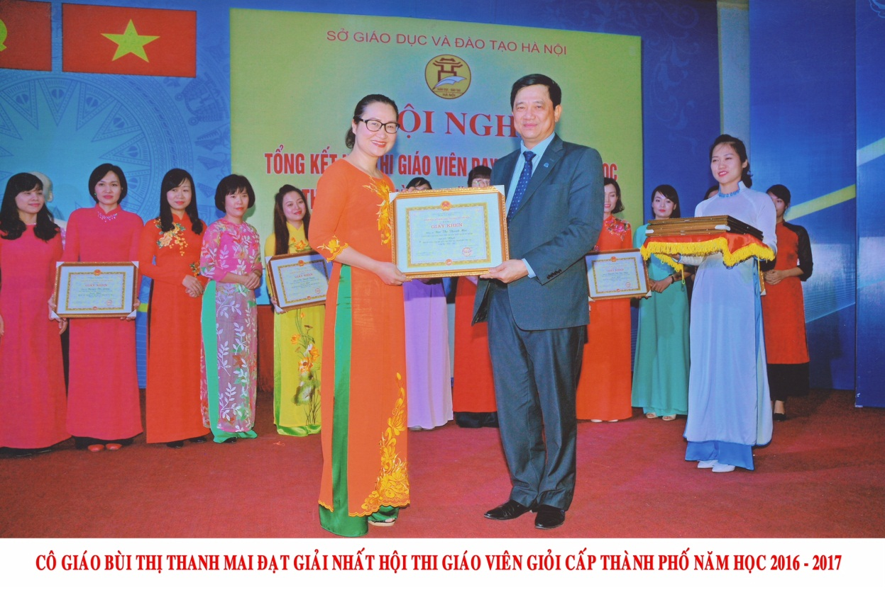     Bên cạnh công tác giảng dạy, cô giáo Thanh Mai còn luôn tích cực đi đầu tham gia các phong trào thi đua và các cuộc vận động của ngành như: “Học tập và làm theo tư tưởng, phong cách, đạo đức Hồ Chí Minh”; “Mỗi thầy cô giáo là tấm gương đạo đức tự học và sáng tạo”; “Xây dựng trường học thân thiện, học sinh tích cực”. Kết quả trong nhiều năm qua, cô giáo Thanh Mai đã 2 lần đạt giải Nhất hội thi giáo viên dạy giỏi cấp Thành phố năm 2012 và 2017, vinh dự được đại diện cho giáo viên Thủ đô tham dự Liên hoan giáo viên giỏi Tiểu học cấp Quốc gia năm 2012, 3 giải sáng kiến kinh nghiệm cấp Thành phố, 1 giải Khuyến khích thi thiết kế bài giảng điện tử E-learning cấp Thành phố, 2 giải Xuất sắc, 2 giải Nhất hội thi giáo viên dạy giỏi cấp Quận, 1 giải Đặc biệt và 1 giải Nhì hội thi thiết kế bài giảng điện tử E-learning cấp Quận.

Dù đạt nhiều thành tích cao trong các hội thi nhưng cô giáo Thanh Mai vẫn không ngừng phấn đấu, khiêm tốn rèn luyện, tu dưỡng đạo đức và chuyên môn để xứng đáng với niềm tin yêu của đồng nghiệp, học sinh và phụ huynh.

Khi ở trường, cô Mai là một giáo viên vững vàng về chuyên môn, yêu thương học trò của mình, còn trong cuộc sống hàng ngày, cô giáo Thanh Mai là một người tích cực tham gia các hoạt động từ thiện giúp ích cộng đồng. Trong nhóm những cựu học sinh Phan Đình Phùng khóa 1995-1998, cô giáo Bùi Thanh Mai là một thành viên tích cực trong việc kêu gọi, vận động các bạn cùng khóa ủng hộ và trực tiếp đóng góp tiền vào quỹ “Hòa nhịp yêu thương” giúp đỡ những người bạn đồng niên có hoàn cảnh khó khăn mỗi suất quà trị giá 20 triệu đồng cho anh Phạm Minh Quang (địa chỉ: 49 Trúc Bạch – Ba Đình), chị Nguyễn Thúy Ngân (P3-M5 Khoa Điều trị tâm thần phân liệt- Viện Sức khỏe tâm thần- Bệnh viện Bạch Mai) bị tâm thần phân liệt, mất trí nhớ ; anh Nguyễn Minh Sơn (thuê trọ tại khu tập thể Nghĩa Tân) gia cảnh rất cơ cực; cô giáo Nguyễn Thị Hòa hiện là giáo viên trường THPT Phan Đình Phùng bị bệnh ung thư... và rất nhiều hoàn cảnh khác mà cô Mai và những người bạn đã giúp đỡ cả về vật chất và tinh thần trong thời gian qua.

|  |  |
| --- | --- |
| C:\Users\PC\Downloads\IMG_8080.JPG | C:\Users\PC\Downloads\IMG-7438.JPG |

Trò chuyện với Thanh Mai, tôi luôn hào hứng bởi ánh mắt, nụ cười luôn yêu đời, yêu người, yêu nghề - một cô giáo dạy giỏi luôn tận tụy, say mê, ấp ủ nhiều sáng tạo, hết lòng vì học sinh thân yêu và nhiệt tình với cộng đồng xã hội.

Người viết bài: Đỗ Minh Thu

Phó Hiệu trưởng trường Tiểu học Hoàng Diệu